＜医療的ケア実践セミナー2011 in Ｇｉｆｕ＞ １１／２６（土）～２７（日）：岐阜県瑞穂市：朝日大学６号館
・セミナー開催中、ＮＰＯ法人医療的ケアネット会員さんにむけに
ＭＬなど利用させて頂き現地から配信した＜ミニ情報＞を整理再掲載させていただきますね。

＊＜医療的ケア実践セミナー2011 in Ｇｉｆｕ パート８＞参加総数５５０人に （２７日 ２２：１５）
こんばんわ。京都のＮです （帰京しての配信です）
＜医療的ケア実践セミナー2011 in Ｇｉｆｕ＞ http://www.mcnet.or.jp/index.shtml
２日間のセミナー
参加者は４００人、スタッフは１５０人 総数５５０人に
盛況の中、無事に終了しました。
参加された皆さんは、こんなところから…
愛知、岐阜、京都、三重、大阪、滋賀、和歌山、富山、神奈川
東京、静岡、新潟、宮城、福井、広島 と全国各地から
参加頂いた皆さん、ご協力頂いたスタッフの皆さん
本当に有り難うございました。
どんなに障害が重くても地域で安心・快適に暮らせるように
みんなでネットワークを創り、広め、充実させていきましょうね。
これからも どうぞ よろしく おねがいいたします。
＞参加された皆さん、スタッフの皆さん
参加されての感想、お気づきになられた点などありましたら
事務局まで、お伝え頂ければ幸いです。
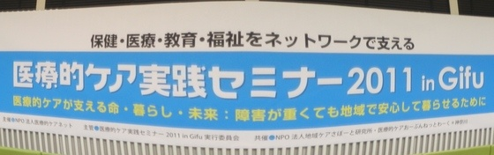

＊＜医療的ケア実践セミナー2011 in Ｇｉｆｕ パート７＞２日目午後の部スタートしてます （２７日 １４：２０）
こんにちは。京都のＮです （現地岐阜から配信です）
８階建ての６号館からは伊吹山の雪景色が見えていますよ。
＜医療的ケア実践セミナー2011 in Ｇｉｆｕ＞ http://www.mcnet.or.jp/index.shtml
午後の部スタート。
実技研修、レベルアップ講座、保護者交流会の３つが同時進行中ですよ。
今日もお弁当は、皆さん食堂でおみそ汁付です。温まりますね。
午後の後半は、まとめ集会は
”医ケアをめぐる状況と私たちの基本的視点”がテーマ
東北支援物資も販売していますよ。
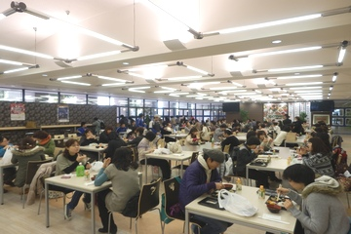
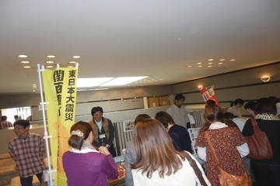
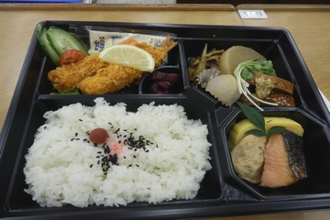
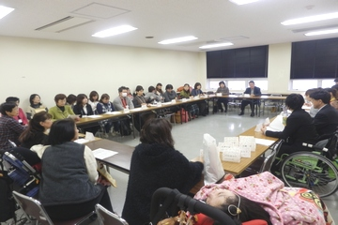
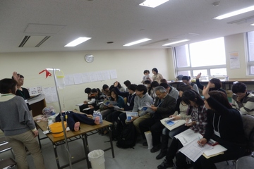
＊＜医療的ケア実践セミナー2011 in Ｇｉｆｕ パート６＞医療的ケア入門講座開催中だよ（２７日 １０：４５）
おはようございます。京都のＮです （現地岐阜から配信です）
＜医療的ケア実践セミナー2011 in Ｇｉｆｕ＞ http://www.mcnet.or.jp/index.shtml
２日目スタートで、参加者も定刻には続々と会場入りされました。
午前中は入門講座を開催中です。
スタッフは、午後からの実技研修準備、今朝京都から到着した
まぁちゃんなどと会話しながら会場準備です。
午後からも
実技研修、レベルアップ講座、保護者交流会、まとめ集会 と
盛りだくさんの内容になっていますよ。
子どもたちも、障害児保育、一般保育と元気いっぱいですよ。
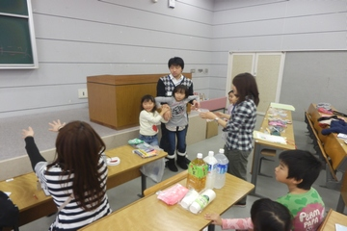
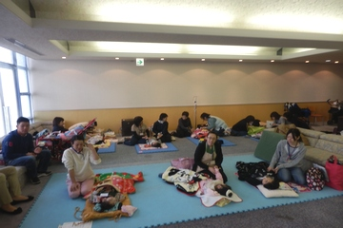
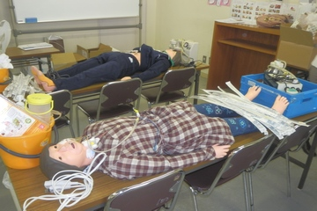
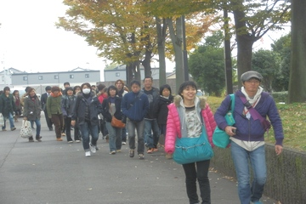

＊＜医療的ケア実践セミナー2011 in Ｇｉｆｕ パート５＞ セミナー２日目スタートです。（２７日 ９：１２）
おはようございます。京都のＮです （現地岐阜から配信です）
＜医療的ケア実践セミナー2011 in Ｇｉｆｕ＞ http://www.mcnet.or.jp/index.shtml
２日目スタートです。やや寒い感じ。
昨日は、岐阜新聞と中日新聞が取材に来られ今朝の朝刊に掲載されてます。
今日も盛りだくさんの内容です。
入門講座、実技研修、レベルアップ講座、保護者交流会、まとめ集会 と
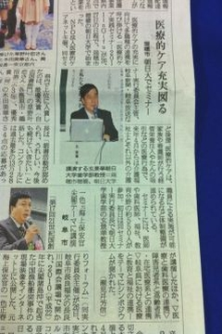
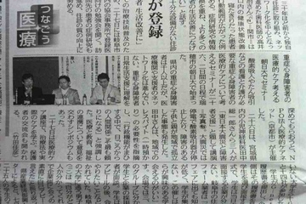

中日新聞 ↑ 岐阜新聞 ↑
＊＜医療的ケア実践セミナー2011 in Ｇｉｆｕ パート４＞交流パーティには１００名の参加者（２７日５：４５）
おはようございます。京都のＮです （現地岐阜から配信です）
まだお外は暗いですが…セミナー２日目の朝を迎えています。
＜医療的ケア実践セミナー2011 in Ｇｉｆｕ＞ http://www.mcnet.or.jp/index.shtml
第１日目セミナー終了後には、恒例の交流パーティが６時から開催されましたよ。
青野さんのミニコンサート、鳴子も使ったミュータンズ「かっぱうなブギ」のステージ、
水族館でしか見たことの無かった鳥羽沖で採れたマンボウの唐揚げなど豪華料理でした。
１００名近くの参加者で、飲んで、食べて、見て、聴いて、話して、踊った２時間でしたね。
さぁ２日目です。入門講座、実技研修、レベルアップ講座、保護者交流会、まとめ集会 と
今日も盛りだくさんの内容ですよ。参加者の皆さん、スタッフの皆さん ファイト！
セミナー報告は、参加者個人のフェイスブック、ツイッターなどでも刻々と
その模様が全国に伝わっていますよ。…
では、２日目のセミナー報告もお楽しみに。
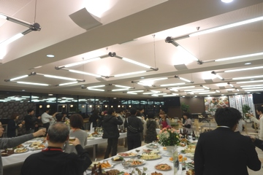
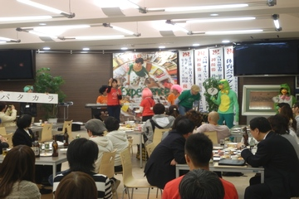

＊＜医療的ケア実践セミナー2011 in Ｇｉｆｕ パート３＞午後後半の部スタート！（２６日 １５：２２）
こんにちは。京都のＮです （現地岐阜から配信です）
雲一つない綺麗な青空が広がっています。
＜医療的ケア実践セミナー2011 in Ｇｉｆｕ＞ http://www.mcnet.or.jp/index.shtml
午後後半の部スタート、
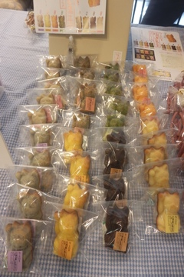
岐阜県における医療と教育と福祉の連携がテーマです。
ねこの約束 http://bit.ly/uUnak8
の ねこさんたちもセミナーに大終結してお勉強しているかなぁ
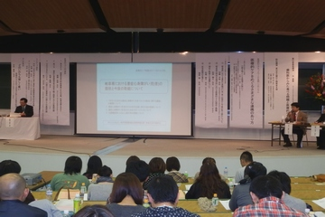

＊＜医療的ケア実践セミナー2011 in Ｇｉｆｕ パート２＞午後からの部スタート！（２６日 １３：４７）
こんにちは。京都のＮです （現地岐阜から配信です）
雲一つない綺麗な青空が広がっています。
＜医療的ケア実践セミナー2011 in Ｇｉｆｕ＞ http://www.mcnet.or.jp/index.shtml
午後の部スタート、
医ケアをめぐるさまざまな連携とあり方にシンポです。
保育体制も充実してますよ。障害児保育には８名の子どもたちが
担当者と一緒に楽しく２日間過ごしますよ。
昼食用のお弁当は２００食を用意されたそうです。
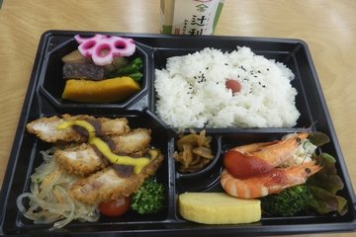
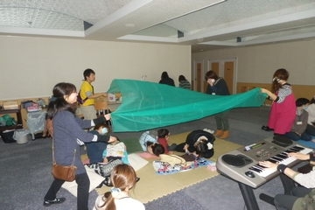

＊＜医療的ケア実践セミナー2011 in Ｇｉｆｕパート１＞スタートしましたよ！ （２６日 １０：４１）
おはようございます。京都のＮです （現地岐阜から配信です）
晴天になりました、伊吹山などには白い雪化粧今季初冠雪ですね。
＜医療的ケア実践セミナー2011 in Ｇｉｆｕ＞スタート
全国各地から４００名を越える参加者になっています。
スタッフも入れると５００名を越えるセミナー規模ですよ。
今、玄実行委員長の講演でセミナーが開幕しましたよ。
２日間の模様を現地からミニ情報で配信しますね。
